Как нужно прописывать Biss ключи для EMUx.х х
Как я могу получить Частоту ( hex ) к kлючам biss ?
На примере:
rai asia частота ----> 10992
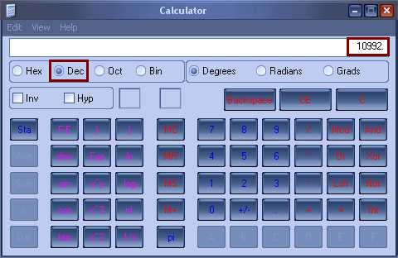
Frequency (hex) is---->2AF0
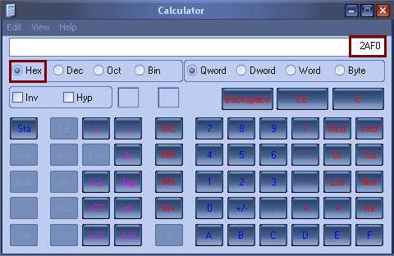
Вводимая информация:
Frequency (hex)=2AF0
sid+pmt=3600
key=xxxxxxxxxxxxx
Становишься на интересуемый канал, жмешь 2 раза кнопку info (красная) и увидишь;
Frequency(HEX),SID(Last byte)+PMT(Last byte)...
Частота(НЕХ), SID(два последних байта)+PMT(два последних байта)
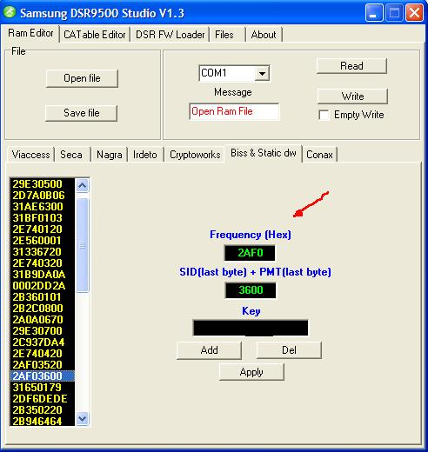
P.S. Каналы прописываются на частотах не всегда совпадающих с заявленными на сайтах типа lingsat, так что нужно вводить ту частоту (НЕХ) на которой прописался канал в тюнере.
-----------------
Kак ввести коды с помощью пульта и на другие кодировки ?
-----------------
Входиш в меню EMU - key editor - nagra
Становишься на идент 7101, нажимаешь OK, в строке ввода:
7101(идент)00(номер ключа)ХХХХХХХХХХХХХХХХ(1-16 байт ключа), делее
7101(идент)01(номер ключа)ХХХХХХХХХХХХХХХХ(17-32 байт ключа), далее .... и т.д.
Выходишь из меню, смотришь.

